**Классный час «Этих дней не смолкнет слава!!!»**

**Цель:** воспитание у ребят любви к своей Родине, чувства гордости за свой народ, уважения к его великим свершениям и достойным страницам прошлого; закрепление и углубление исторических знаний, развитие навыков самостоятельной творческой и поисковой работы, развитие и воспитание патриотических чувств на ярких примерах героизма нашей армии, храбрости и мужества народа.

**Задачи:**

1. Воспитывать чувство личного сопереживания тем, кто отстоял Родину, чувство гордости за свою страну и жившие в ней поколения наших предков. воспитание гуманной, творческой личности, бережно, ответственно относящейся к истории своей страны;

2.воспитание чувства гордости за свою страну.

3. Воспитать у подрастающего поколения чувства патриотизма и уважения к памяти защитников Отечества.

4. Расширить знания учащихся о Великой Отечественной войне.

5. Способствовать воспитанию патриотических чувств учащихся.

6. Содействовать развитию творческих, организаторских способностей детей.

7. Формировать умения и навыки поиска нужной информации.

**Оборудование:** карточки, вечный огонь, фотографии, книжная выставка, технические средства обучения:

- компьютер;

- мультимедийный проектор;

- музыкальный центр.

**Ход классного часа:**

**Песня «День победы»**

**Учитель:**

-Здравствуйте ребята! Сегодня наш классный час посвящен празднику, который с особым чувством - со слезами на глазах, отмечается в нашей стране, празднику, о котором знают и помнят люди во всем мире.

-Кто-нибудь может сказать, какой праздник приближается? (9мая)  
-А что это за праздник, чему он посвящен? (Победе в Великой Отечественной войне)

Учитель:

В 20 веке Адольф Гитлер начал самую страшную войну на свете. (портрет)

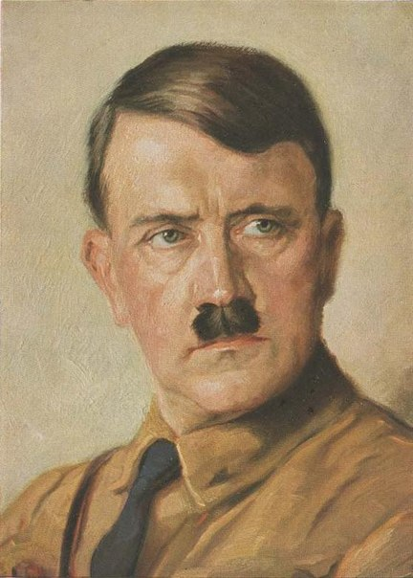  
- Давайте пройдем дорогами войны и вспомним, как это было.   
- Был летний воскресный день 22 июня 1941года. Ласково светило солнце, согревая землю своими лучами. Птицы пели на все голоса. Люди просыпались, строили планы на выходной день. Тысячи юношей и девушек по всей стране встречали рассвет. Ничто не предвещало беды…  
В далеком 1941 году на улицах городов собралось много людей оттого, что из всех динамиков доносилась страшная весть о том, что фашистская Германия напала на нашу страну. Над нашей Родиной нависла угроза.



22 июня 1941 года на нашу Родину напала немецко-фашистская Германия. В то время в Германии правили фашисты во главе с Гитлером – жестоким и беспощадным поработителем других народов. Вместе со своими генералами он составил план быстрого захвата Советского Союза .

****Фашисты были уверены в своей непобедимости. И действительно. Они завоевали много других стран и имели очень хорошее вооружение, технику, поэтому могли атаковать нашу землю с моря. С воздуха и на суше. Они хотели разгромить наши армию и флот, уничтожить большие города вместе с их жителями. А тех, кто уцелеет, сделать своими послушными рабами. ..

И встала страна огромная на смертный бой, повзрослели до поры мальчишки и девчонки. Многие из них со школьной скамьи ушли на фронт… (**песня «Священная война»)**

Ученик:

Такою все дышало тишиной,

что вся земля еще спала, казалось.

Кто знал, что между миром и войной

всего каких-то пять минут осталось!

Ученик:

Я о другом не пел бы ни о чем,

а славил бы всю жизнь свою дорогу,

когда б армейским скромным трубачом

я эти пять минут трубил тревогу.

**Ученик:**

Против нас полки сосредоточив,   
Враг напал на мирную страну.   
Белой ночью, самой белой ночью   
Начал эту чёрную войну! 

**Ученик:**  
Только хочет он или не хочет,   
А своё получит от войны:   
Скоро даже дни, не только ночи,   
Станут, станут для него черны!

**Ученик:**

Тот самый длинный день в году  
С его безоблачной погодой  
Нам выдал общую беду  
На все 4 долгих года.

- Страна превратилась в огромный боевой лагерь. Все, от мала до велика, встали на защиту своей Родины, уходили на войну наши деды, школьники становились солдатами.

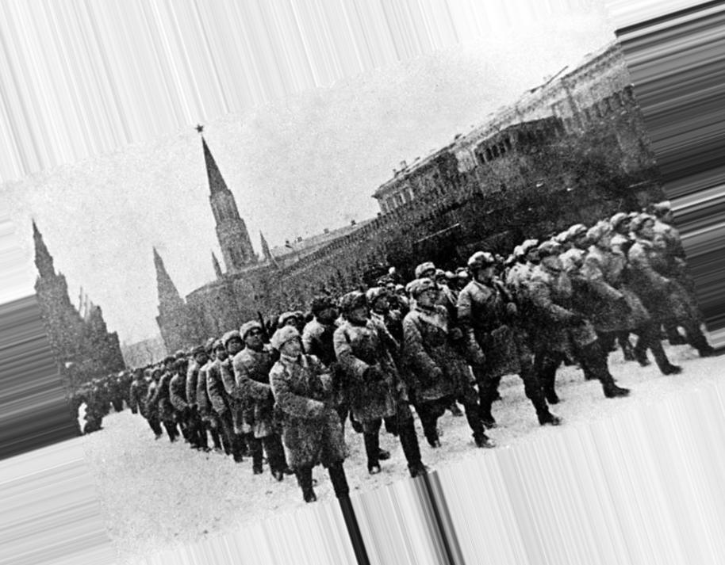

-По плану Германии война должна была продолжаться 3-4 месяца. Но враг просчитался. И целых 4 бессонных года было до праздника Победы.  
-В первые месяцы войны наша Армия отступала. За три недели наши войска потеряли очень много самолетов и танков. Очень много погибло наших солдат, многие были взяты в плен.  
-Велики подвиги тех, кому пришлось принять первый удар врага.   
-Первыми приняли на себя удар советские пограничники.

Небольшой отряд Брестской крепости (иллюстрация) свыше месяца вёл ожесточённый бой с огромными силами вражеских войск.

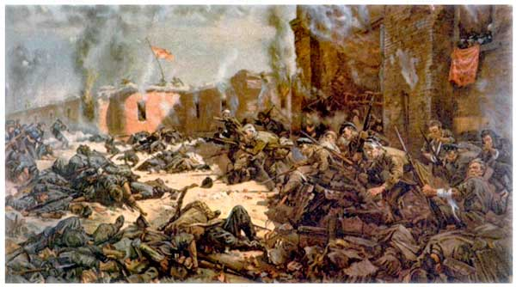 Гитлеровцы окружили крепость, обрушили на неё массу бомб, но её защитники продолжали отбивать атаки противника.   
-Никогда ещё вражеская армия не терпела таких тяжёлых поражений, как в боях с советскими солдатами.  
-На стене Брестской крепости простой русский солдат написал кровью: «Я умираю, но не сдаюсь. Прощай Родина!»

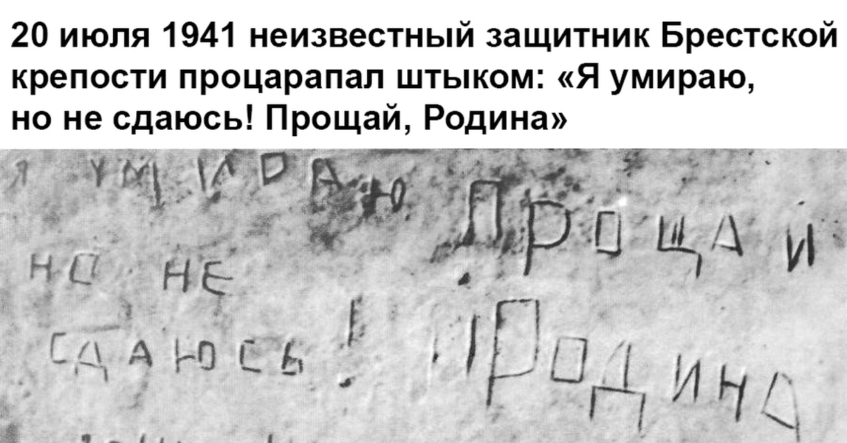- Каждый прожитый день на войне был настоящим подвигом.  
- Как вы понимаете слово – «подвиг»?  
- Подвиг – это когда человек отдает себя людям, во имя людей жертвует всем, даже собственной жизнью.  
-Бывает подвиг одного человека, двух, трех, а бывает ПОДВИГ НАРОДА – когда народ поднимается на защиту Отечества, на защиту своей Родины.  
  
- 4 года шла война! В мае 1945 года после ожесточенных сражений наши войска взяли штурмом столицу Германии и водрузили флаг своего отечества в центре Берлина.

-9 мая 1945 года Берлин, последний оплот фашизма, пал. Все небо взорвалось салютом долгожданной победы.

В девятый день ликующего мая,

Когда легла на землю тишина,

Промчалась весть от края и до края:

Мир победил! Окончена война !!!

− Наш народ с честью выдержал испытание войной. Он раздавил фашистов. Наш народ, народ Союза Советских Социалистических Республик, совершил подвиг, которому нет равных в истории. Более 20 миллионов жизней унесла та война. Но эти жертвы не были напрасными, фашисты были разбиты.

В ночь с 8 на 9 мая немецким командованием был подписан акт о капитуляции Германии, т.е. о прекращении военных действий.   
-24 июня 1945 года в Москве на Красной площади в ознаменовании победы прошел парад. Принимал его Маршал Жуков. Во время войны он проявил себя как один из величайших руководителей войск. В параде принимали участие солдаты и офицеры.

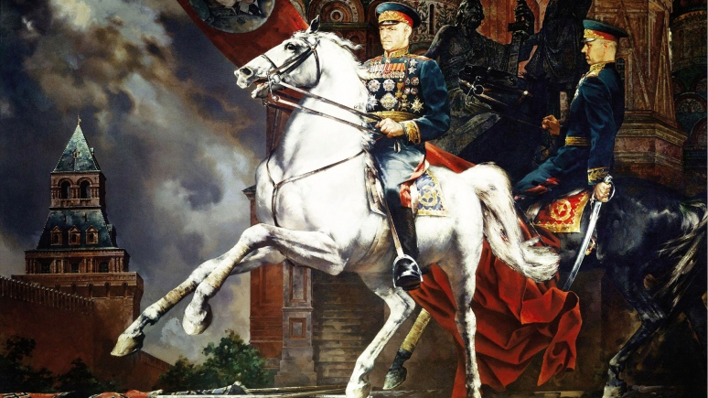

Сегодня мы опять вспоминаем ту войну. Для того, чтобы помнить всегда тех, кто сделал всё, чтобы мы, живущие сейчас, могли смеяться и плакать, радоваться и огорчаться, учиться, работать - да просто жить. Пусть каждый из вас почувствует на себе строгие глаза павших, чистоту их сердец, ощутит ответственность перед памятью этих людей. Родина помнит своих героев. В каждом городе, селе есть памятники героям Великой Отечественной войны.

**В нашем городе тоже установлен памятник героям Великой Отечественной войны.**

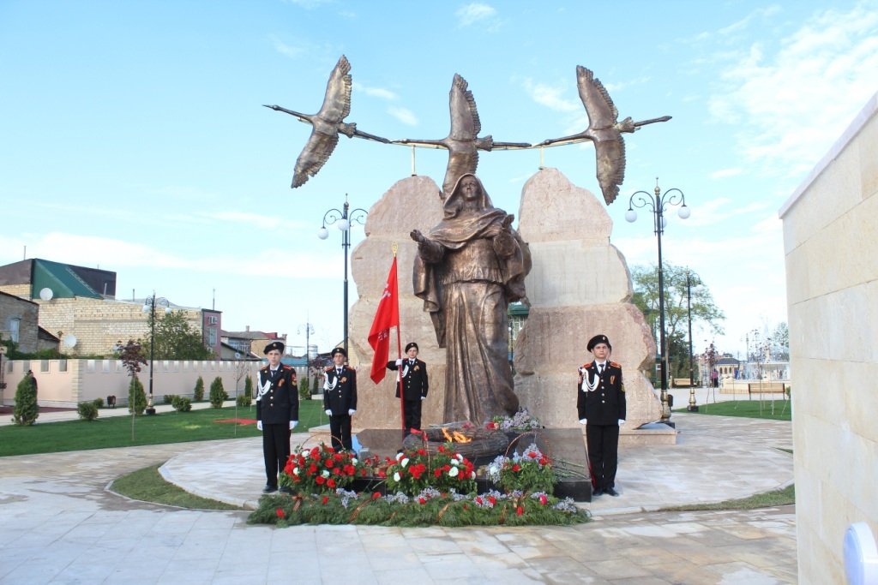

9 мая – День Победы. Мы родились и выросли на мирной земле. Для нас война — история. Память о войне – это, прежде всего – память о людях. Пройдут года, десятилетия, но легендарный подвиг – Победа в Великой Отечественной войне – навсегда останется в нашей памяти.   
- Великая Отечественная война – это событие, над которым не властно время, событие, которое мы никогда не забудем.

**Итог:**  
- Как вы думаете, зачем люди воюют? - Что такое война?  
- Какие слова ассоциируются у вас с войной? (боль, слезы, герой, патриот, кровь,

1. По всей стране, в кругу друзей  
Гремит торжественная дата –   
Великий, славный юбилей  
Побед советского солдата.  
  
2. Проходят дни, идут года,  
И сыновья отцов сменяют.  
Но над нами никогда  
Салют Победы не смолкает.  
  
3. Тогда нас не было на свете,  
Когда гремел салют из края в край.  
Солдаты! Подарили вы планете  
Великий май! Победный май!  
  
- В завершении послушаем песню, посвященную победе в Великой Отечественной войне. Может быть, кто-нибудь знает, как она называется?  
– «День Победы!»